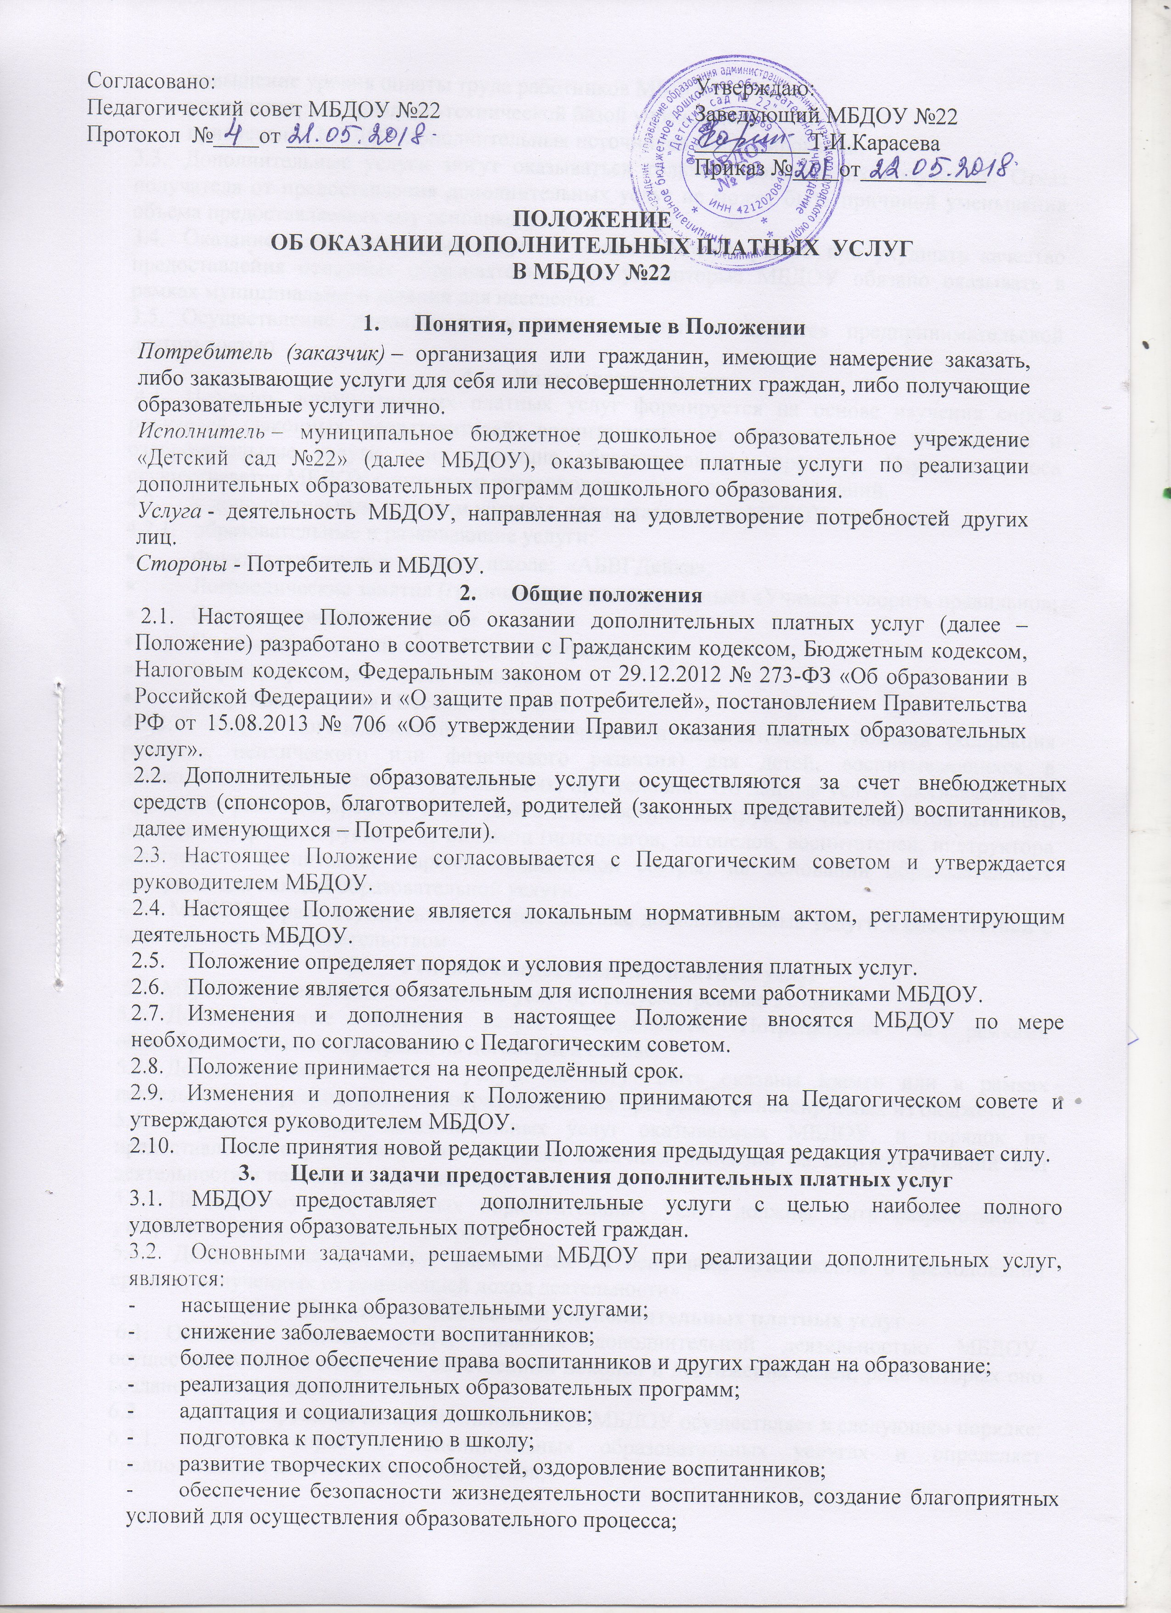

- повышение уровня оплаты труда работников МБДОУ;
- управление материально-технической базой учреждения;
- привлечение МБДОУ дополнительных источников финансирования.
3.3. Дополнительные услуги могут оказываться только с согласия их получателя. Отказ получателя от предоставления дополнительных услуг не может быть причиной уменьшения объема предоставляемых ему основных услуг.
3.4. Оказание дополнительных услуг не может наносить ущерб или ухудшать качество предоставления основных образовательных услуг, которые МБДОУ обязано оказывать в рамках муниципального задания для населения.
3.5. Осуществление дополнительных платных услуг не является предпринимательской деятельностью
4. Виды платных услуг
4.1. Перечень дополнительных платных услуг формируется на основе изучения спроса родителей (законных представителей) воспитанников на дополнительное образование и оздоровительные услуги, сопутствующие образовательному процессу. Изучение спроса осуществляется МБДОУ с помощью анкетирования, опросов, собеседований.
4.2. К дополнительным платным услугам, предоставляемым МБДОУ, относятся:
4.2.1. образовательные и развивающие услуги:
- Факультатив по подготовке к школе; «АБВГДейка»;
- Логопедические занятия (групповые и индивидуальные) «Учимся говорить правильно»;
- Студия творчества и дизайна
- Студия рисования песком «Песочные фантазии»;
- Хореографическая студия «Манго»
- Спортивная секция «Веселый фитбол».
4.2.3. Услуги логопедической, психологической и педагогической помощи (коррекция речевого, психического или физического развития) для детей, воспитывающихся в дошкольных образовательных учреждениях, при условии, что данные услуги оказываются за пределами рабочего времени и вне рамок должностных инструкций специалистов штатного расписания, финансируемого из бюджета (психологов, логопедов, воспитателей, инструктора физического воспитания, старшей медицинской сестры) на основании образовательных программ для каждой образовательной услуги.
4.3. МБДОУ вправе осуществлять и иные платные дополнительные услуги в соответствии с действующим законодательством
5. Условия предоставления платных услуг
5.1. МБДОУ вправе оказывать платные услуги, предусмотренные Уставом.
5.2. Дополнительные платные услуги оказываются Потребителям за рамками общеобразовательных программ на договорной основе.
5.3. Дополнительные платные услуги не могут быть оказаны взамен или в рамках деятельности по реализации общеобразовательных программ, финансируемых из бюджета.
5.4. Перечень платных дополнительных услуг оказываемых МБДОУ, и порядок их предоставления определяются его Уставом, наличием лицензии на соответствующий вид деятельности и настоящим Положением.
5.5. По каждому виду платных образовательных услуг должны быть разработаны и утверждены образовательные программы.
5.6. Доход от платных услуг расходуется на основании «Положения о расходовании средств, полученных от приносящей доход деятельности».
6. Порядок предоставления дополнительных платных услуг
6.1. Оказание платных услуг, является дополнительной деятельностью МБДОУ, осуществляемой для получения собственных доходов и достижения целей, ради которых оно создано, в соответствии с Уставом.
6.2. Формирование дополнительных услуг МБДОУ осуществляет в следующем порядке:
6.2.1. изучает спрос в дополнительных образовательных услугах и определяет предполагаемый контингент воспитанников;
6.2.2. создает необходимые условия для предоставления платных дополнительных образовательных услуг с учетом требований по охране и безопасности здоровья воспитанников, в соответствии с действующими санитарными правилами и нормами;
6.2.3. получает лицензию на осуществление образовательной деятельности с приложением, являющимся ее неотъемлемой частью;
6.2.4. издает приказ об организации платных услуг в МБДОУ, назначает приказом ответственного за организацию платных услуг, определяет его функциональные обязанности;
6.2.5. составляет и согласовывает смету на оказание каждой платной услуги;
6.2.6 утверждает стоимость платных услуг;
6.2.7. обеспечивает кадровый состав и оформляет трудовые договоры с работниками МБДОУ и (или) привлеченными специалистами со стороны, занятыми предоставлением платных услуг (для выполнения работ по оказанию дополнительных услуг могут привлекаться как основные сотрудники МБДОУ, так и специалисты из других организаций);
6.2.8. вносит дополнение в положение о стимулирующих выплатах работников за счет средств от приносящей доход деятельности;
6.2.9. составляет штатное расписание, на работников, осуществляющих дополнительные платные услуги;
6.2.10. составляет учебный план, учебную программу (график предоставления дополнительных услуг), Педагогический совет утверждает образовательные программы платных услуг;
6.2.11. заключает договоры с Потребителями на оказание платных услуг, предусмотрев в нём: название услуги, срок действия договора, размер и условия оплаты услуги и другие условия;
6.2.12. оформляет книгу замечаний и предложений;
6.2.17. вывешивает на информационном стенде для родителей перечень оказываемых ДОУ платных услуг, условиях предоставления и цене (или указать ответственного, у которого можно получить эту информацию), расписание занятий, местонахождение книги замечаний и предложений (вся предоставленная информация должна быть достоверной, понятной для восприятия, обеспечивать право правильного выбора Потребителя).
6.3. Оформляются и хранятся следующие документы отчетности:
6.3.1. положение о платных дополнительных услугах;
6.3.2. положение о привлечении и расходовании средств, полученных от приносящей доход деятельности;
6.3.3. изменения в положение о стимулирующих выплатах работникам МБДОУ из средств от приносящей доход деятельности;
6.3.4. приказ заведующего МБДОУ о назначении ответственного за организацию платных услуг и определении его обязанностей;
6.3.5. приказ заведующего МБДОУ об организации платных услуг в учреждении;
6.3.6. договоры с родителями на оказание платных образовательных услуг (договор составляется в двух экземплярах, один из которых находится у исполнителя, другой – у потребителя);
6.3.7. перечень платных услуг, утвержденный руководителем;
6.3.8. утвержденные тарифы на каждую услугу;
6.3.9. смета доходов и расходов;
6.3.10. график оказания платных услуг с указанием помещений и работников, кто их оказывает, учебный план, учебную программу;
6.3.11. документы об оплате родителей за оказанные услуги;
6.3.12. приказы на оплату труда работников, занятых в предоставлении платных услуг и основания к ним (трудовые договоры, договоры подряда, приказы о внутреннем совмещении и т.д.);
6.3.13. книга замечаний и предложений по предоставлению платных услуг.
7. Порядок оформления, оплаты и учета платных услуг

7.1. Предоставление платных услуг оформляется договором с Потребителями, которым регламентируется условия и сроки их получения, порядок расчетов, права, обязанности и ответственность сторон.
7.2. Стоимость оказываемых образовательных услуг в договоре определяется по соглашению между МБДОУ и Потребителем
7.3. На платные услуги составляется смета, в которой учитываются расходы на заработную плату, начисления на неё, восстановление коммунальных платежей, а также расходы на содержание и развитие учреждения.
7.4. Оплата услуги производится через кредитные учреждения.
7.5. Потребитель обязан оплатить оказываемые дополнительные услуги, в порядке и в сроки, указанные в договоре.
7.6. МБДОУ обязан получить от Потребителя квитанцию об оплате с отметкой банка.
7.7. Перечень категорий Потребителей, имеющих право на получение льгот:
а) инвалиды – получают услугу бесплатно,
б) многодетные семьи пользующихся дополнительными платными услугами – 80% оплаты.
в) дети сотрудников МБДОУ №22 – 70% оплаты
Льгота предоставляется на основании письменного заявления родителей.
8. Порядок организации бухгалтерского учета
8.1. Бухгалтерский учет операций по платным дополнительным услугам осуществляется через бухгалтерскую службу МБДОУ.
8.2. Для осуществления бухгалтерского учета и в целях достоверного налогообложения, заведующий МБДОУ оформляет приказ, утверждающий учетную политику образовательного учреждения.
8.3. Главный бухгалтер осуществляет финансовый контроль за операциями, производимыми при осуществлении платных дополнительных услуг, несет ответственность за своевременное зачисление средств, поступивших от оказания платных дополнительных услуг на лицевой счет МБДОУ, предоставление отчетности об использовании средств, в соответствии с утвержденными формами и сроками.
8.4. Составление сметы доходов и расходов по осуществлению платных дополнительных услуг, а также ежемесячный контроль исполнения сметы; ценообразование платных дополнительных услуг; начисление вознаграждения работникам, осуществляющим дополнительные услуги, а также составление отчетности в вышестоящие организации, вменяется в обязанность бухгалтеру.
8.5. Основанием для начисления вознаграждения Исполнителю является:
- договор;
- табель учета рабочего времени;
- акт выполненных работ.
8.6. Вознаграждение Исполнителя складывается из стоимости часа (услуги) и умноженная на количество отработанных часов (количество оказанных услуг) или по соглашению между Исполнителем и Потребителем, где прописана сумма, которая причитается Исполнителю по результатам оказания услуги, данная сумма оговаривается в договоре.
8.7. Вознаграждение Исполнителя может быть снижена в случае если наполняемость группы при оказании образовательной услуги ниже плановой наполняемости, что прописано в договоре с Исполнителем.
8.8. Полученные финансовые средства являются собственностью учреждения и расходуются им по своему усмотрению на цели развития МБДОУ на основе сметы расходов:
- оплата труда и начисления на оплату труда согласно фактически отработанного времени или по соглашению между Исполнителем и Потребителем;
- укрепление материально-технической базы МБДОУ;
- единовременные премии сотрудникам учреждения на основании приказа руководителя;
- оплата коммунальных платежей.
9. Права и обязанности МБДОУ и Потребителей дополнительных платных услуг
9.1. МБДОУ имеет право:
9.1.1. расторгнуть договор на оказание платных дополнительных услуг в одностороннем порядке в случае противоправных действий Потребителя услуг;
9.1.2. привлекать к работе по оказанию платных дополнительных услуг специалистов по своему усмотрению;
9.1.3. расходовать полученные средства согласно утвержденной смете доходов и расходов.
9.2. МБДОУ обязан:
9.2.1. до заключения договора предоставить Потребителю достоверную информацию о МБДОУ и оказываемых услугах, обеспечивающую возможность их правильного выбора;
9.2.2. предоставить для ознакомления по требованию Потребителя:
а) Устав;
б) лицензию на осуществление образовательной деятельности и другие документы, регламентирующие организацию образовательного процесса;
в) адрес и телефон Учредителя;
г) образцы договоров, в том числе об оказании платных дополнительных услуг;
д) основные и дополнительные образовательные программы, стоимость услуг по которым включается в основную плату по договору;
е) дополнительные образовательные программы и другие дополнительные образовательные услуги, оказываемые за плату только с согласия Потребителя;
9.2.3. нести ответственность за жизнь и здоровье воспитанников во время оказания дополнительных платных услуг;
9.2.4. разрабатывать программы, реализуемые как платные дополнительные услуги;
9.2.5. реализовать платные дополнительные услуги в срок, качественно и в полном объеме;
9.2.6. соблюдать утвержденные МБДОУ учебный план и расписание дополнительных услуг (не допускать срыва занятий без уважительных причин);
9.2.7. заключить договор при наличии возможности оказать запрашиваемую Потребителем услугу.
9.2.8. Исполнитель не вправе оказывать предпочтение одному Потребителю перед другим в отношении заключения договора, кроме случаев, предусмотренных законом и иными нормативными правовыми актами.
9.2.9. при расторжении договора вернуть внесенную оплату пропорционально затраченному на платную услугу времени;
9.2.10. в соответствии с законодательством Российской Федерации нести ответственность перед Потребителем за неисполнение или ненадлежащее исполнение условий договора, несоблюдение требований, предъявляемых к оказанию услуг.
9.3. Потребитель платных дополнительных услуг имеет право:
9.3.1. ознакомиться с Уставом, лицензией, расчетом стоимости оказанной услуги;
9.3.2. требовать предоставления услуг надлежащего качества;
9.3.3. вносить предложения по изменению условий договора на оказание услуг до его подписания;
9.3.4. выбрать услугу.
9.4. Потребитель платных дополнительных услуг обязан:
9.4.1. обеспечить посещение воспитанником всех занятий платной услуги;
9.4.2. предупредить МБДОУ о пропуске платной услуги по уважительной причине;
9.4.3. предупредить МБДОУ о намерении прекратить посещение дополнительной услуги за одну неделю до прекращения;
9.4.4. оплатить оказываемые услуги в порядке и в сроки, указанные в договоре.
9.4.5. выполнять условия договора;
9.4.6. соблюдать правила поведения, установленные в МБДОУ;
9.4.7. выполнять требования, обеспечивающие качественное предоставление платной услуги.
9.5. Претензии и споры, возникающие между Потребителем и МБДОУ, разрешаются по соглашению сторон или в судебном порядке в соответствии с законодательством Российской Федерации.
10. Ответственность МБДОУ и Потребителя

10.1. МБДОУ оказывает услуги в порядке и в сроки, определенные договором и Уставом МБДОУ.
10.2. За неисполнение либо ненадлежащее исполнение обязательств по договору МБДОУ и Потребитель несут ответственность, предусмотренную договором и законодательством Российской Федерации.
10.3. При обнаружении недостатков оказанных услуг, в том числе оказания их не в полном объеме, предусмотренном образовательными программами и учебными планами, Потребитель вправе по своему выбору потребовать:
а) безвозмездного оказания услуг, в том числе оказания услуг в полном объеме в соответствии с образовательными программами, учебными планами и договором;
б) соответствующего уменьшения стоимости оказанных услуг;
в) требовать возмещения понесенных им расходов по устранению недостатков оказанных дополнительных услуг своим силами или третями лицами.
10.4. Потребитель вправе отказаться от исполнения договора и потребовать полного возмещения убытков, если в установленный договором срок недостатки оказанных услуг не устранены МБДОУ. Потребитель также вправе расторгнуть договор, если им обнаружены существенные недостатки оказанных услуг или иные существенные отступления от условий договора.
10.5. Если МБДОУ своевременно не приступил к оказанию услуг или если во время оказания услуг стало очевидным, что оно не будет осуществлено в срок, а также в случае просрочки оказания услуг Потребитель вправе по своему выбору:
а) назначить МБДОУ новый срок, в течение которого МБДОУ должно приступить к оказанию услуг и (или) закончить оказание услуг;
б) потребовать уменьшения стоимости образовательных услуг;
в) расторгнуть договор.
10.6. Потребитель вправе потребовать полного возмещения убытков, причиненных ему в связи с нарушением сроков начала и (или) окончания оказания образовательных услуг, а также в связи с недостатками оказанных образовательных услуг.
11. Контроль предоставления дополнительных платных услуг
11.1. Контроль организации и качества оказания платных услуг населению, а также правильность взимания платы с населения осуществляют в пределах своей компетенции:
- Потребители в рамках договорных отношений;
- администрация МБДОУ;
- другие государственные органы и организации, на которые в соответствии с законами и иными правовыми актами Российской Федерации возложена функция проверки деятельности образовательных учреждений.
11.2. В случае оказания МБДОУ платных услуг в нарушение порядка, установленного законодательством, к МБДОУ применяются меры экономического и административного воздействия.
11.3. Заведующий МБДОУ принимает решения по принципиальным вопросам и основным направлениям деятельности по осуществлению платных дополнительных услуг, несет ответственность за целесообразность использования средств.
11.4. МБДОУ обязано ежегодно предоставлять Учредителю и общественности отчет о поступлении и расходовании финансовых и материальных средств, полученных за счет оплаты дополнительных услуг.
11.5. Должностные лица, ответственные за предоставление информации, несут персональную дисциплинарную ответственность за своевременность, полноту и достоверность предоставляемых сведений.

